FAFIEC-OCR

Projet no.2
OC’PIZZA

Spécifications Fonctionnelles

Plan

Introduction
I.Contexte
1.Personas
2.Diagramme de Contexte
II.Package de Fonctionnalités
1.Diagramme de Packages.
III.Gestion des Commandes
1.Diagramme de Cas d’Utilisation
2.Connexion au Système & Identification
21.Diagramme d’Activité
22.Description Fonctionnelle
3.Sélection d’un Point de Vente & d’une Pizza
31.Diagramme d’Activité
32.Description Fonctionnelle
4.Validation d’une Commande
41.Diagramme d’Activité
42.Description Fonctionnelle
IV.Gestion des Préparations
1.Diagramme de Cas d’Utilisation
V.Gestion des Livraisons
1.Diagramme de Cas d’Utilisation
VI.Gestion des Règlements
1.Diagramme de Cas d’Utilisation
VII.Gestion des Approvisionnements
1.Diagramme de Cas d’Utilisation
VIII.Gestion des Appréciations et Suggestions
1.Diagramme de Cas d’Utilisation
IX.Gestion des Statistiques
Diagramme de Cas d’Utilisation
1.Diagramme de Cas d’Utilisation
X.Solution Technique
1.Achat de Logiciel
11.Avantages
12.Inconvénients
2.Réalisation sur Mesure
21.Avantages
22.Inconvénients
Conclusion

Introduction

OC’Pizza est groupe de de pizzerias qui envisage de remplacer son logiciel de gestion devenu obsolète au regard de ses besoins.

Sa co-fondatrice souhaite un logiciel sur mesure permettant de centraliser et de suivre plus précisément la gestion de ses 5 points de vente actuels plus 3 supplémentaires dont l’ouverture est prévue dans 6 mois.

L’expression détaillée des besoins figure dans le document annexé « Recueil des Besoins Clients ».

Le nouveau logiciel devra être opérationnel pour l’ouverture des 3 nouveaux points de vente.

Il nous est demandé de présenter un dossier de spécifications fonctionnelles assorties d’une proposition de solution technique.

La méthode d’analyse que j’ai retenue relève essentiellement d’UML (Unified Modeling Language).

I. Contexte

1. Personas

Afin de mieux cerner l’utilisation du système par les clients, j’ai établi 3 profils sous forme de personas (clients fictifs).
Ils se distinguent par leur enregistrement préalable dans le système et leur mode de règlement.

Ci-après leur description :

Prénom | Lucille
Situation | Mère de Famille. Travaille en journée.
Comportement | Rentre parfois le soir fatiguée et n’a pas envie de faire à manger.  Elle commande alors des pizzas pour sa famille.
Fréquence | Occasionnelle
Utilisation | N’est pas enregistrée sur l’application.  Paye de préférence par chèque, éventuellement par CB, à la livraison.

Prénom | Thomas
Situation | Jeune cadre célibataire
Comportement | Rebute à se faire à manger seul en rentrant tard le soir.
Fréquence | Régulière
Utilisation | Est enregistré sur l’application.  Paye en ligne (par CB).

Prénom | Kevin
Situation | Lycéen ou étudiant
Comportement | Aime à regarder un match de foot entre amis.
Fréquence | souvent
Utilisation | Est enregistré sur l’application.  Paye en espèces à la livraison (n’a pas de chéquier ni de CB).
2. Diagramme de Contexte
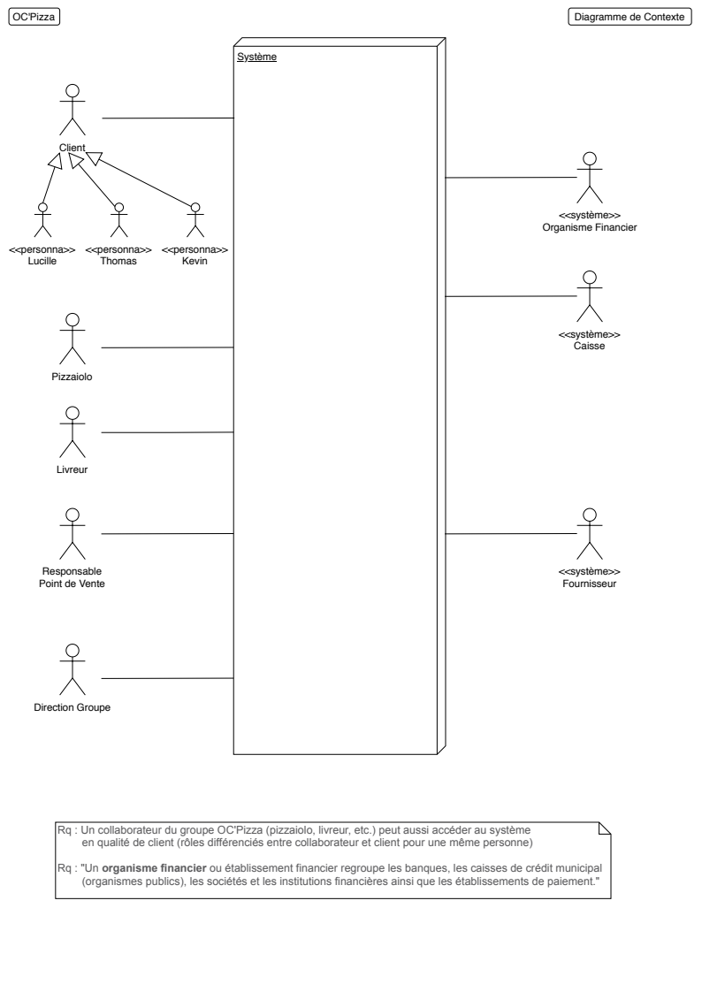
Le Diagramme de Contexte ci-après répertorie les acteurs sensés interagir avec le système.
Outre des personnes physiques ou des groupes de personnes, ce peuvent être d’autres systèmes.

II. Packages de Fonctionnalités

1. Diagramme de Packages

Les fonctionnalités, ou Cas d’Utilisation selon la terminologie UML, sont regroupées dans des sous-ensembles, ou packages, selon leur objet.

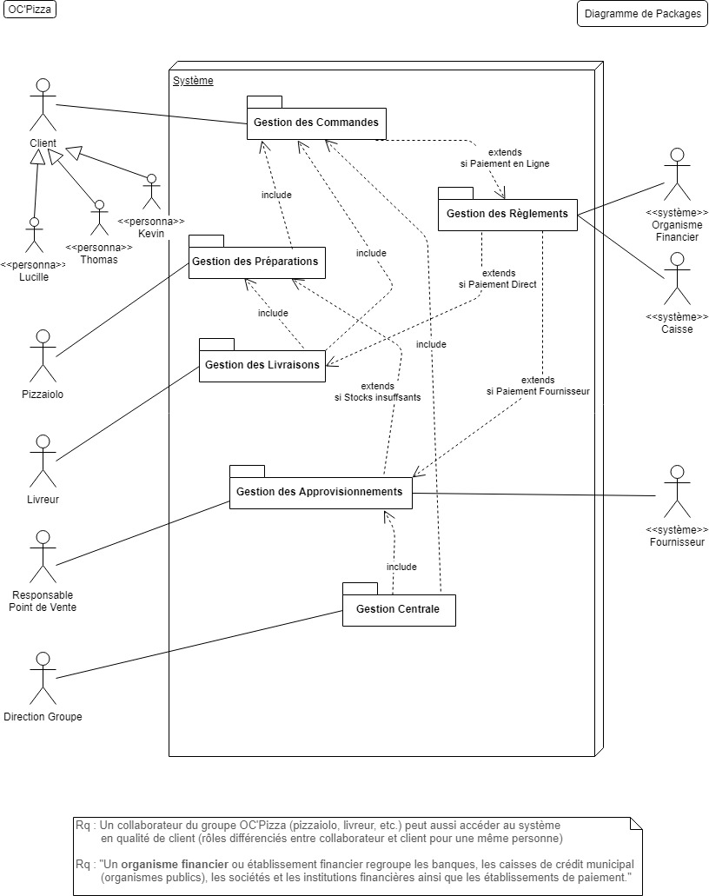
III. Gestion des Commandes

1. Diagramme de Cas d’Utilisation

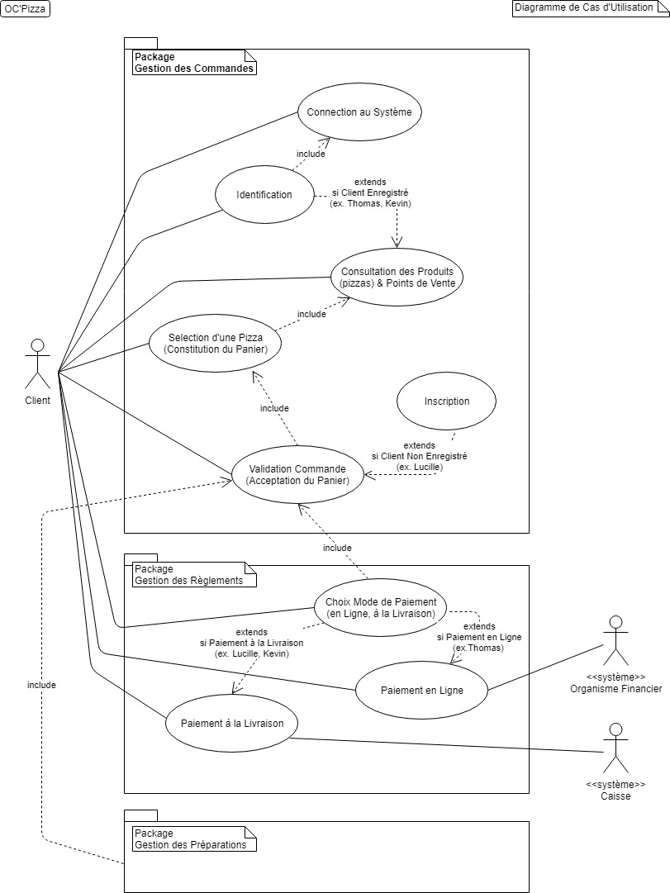
2. Connection au Système & Identification

21. Diagramme d’Activité

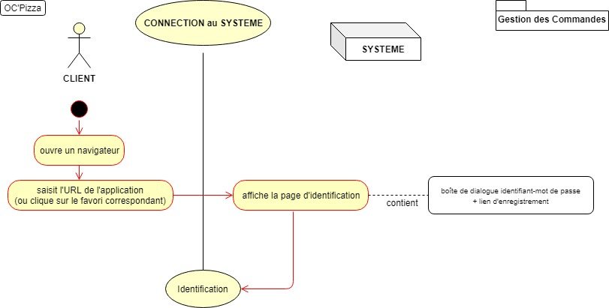

22. Description Fonctionnelle

Scénario Nominal N1 - Identification
N1 | Le Client | Le Système
N11 | Saisit l’URL du logiciel  ou clique sur son favori correspondant.
N12 |  | Affiche la page d’identification.  Cette page contient principalement :  - une boîte de dialogue comportant 2 zones de saisie (identifiant et mot de passe) ainsi qu’un bouton d’effacement et un bouton de validation.  - un lien vers la page de ré-génération de mot de passe (en cas d’oubli).  - un lien vers la page d’enregistrement.  - un bouton d’annulation.
N13 | Si le client est déjà enregistré dans le système  (ex. personas Thomas, Kevin)  Saisit son identifiant et son mot de passe  puis clique sur le bouton de validation.
N14 |  | Vérifie les données saisies  en interrogeant la base de données.
N15a |  | Si données correctes,  renvoie la page d’accueil au navigateur.
N15b |  | Si données incorrectes,  renvoie la page d’identification au navigateur  avec un signalement d’erreur.

Scénario Alternatif A1 - Identification
A1 | Le Client | Le Système
 |  | - Reprise de l’étape N12 du scénario nominal -
A11 | Si a oublié son mot de passe,  Clique sur le lien de ré-génération de mot de passe
A12 |  | Génère et renvoie un nouveau mot de passe  par mail au client
A13 |  | Renvoie la page d’identification au navigateur.

Remarques
RQ1 | Les scenarii présentés ont seulement valeur de proposition. Ils sont en conséquence modifiables à la demande du maître d’ouvrage.
RQ2 | Les mots de passe générés ou ré-générés par le système peuvent être modifiés par le client en accédant à son espace.
RQ3 | Via un bouton d’annulation présent sur toutes les pages du système,  le client a la possibilité de revenir en arrière sur ses saisies à tout moment tant qu’il n’a pas cliqué sur le bouton de validation .
RQ4 | Via un bouton de déconnexion présent sur toutes les pages du système,  le client a la possibilité de sortir du système à tout moment.

3. Sélection d’un Point de Vente & Sélection d’une Pizza

3.1 Diagramme d’Activité

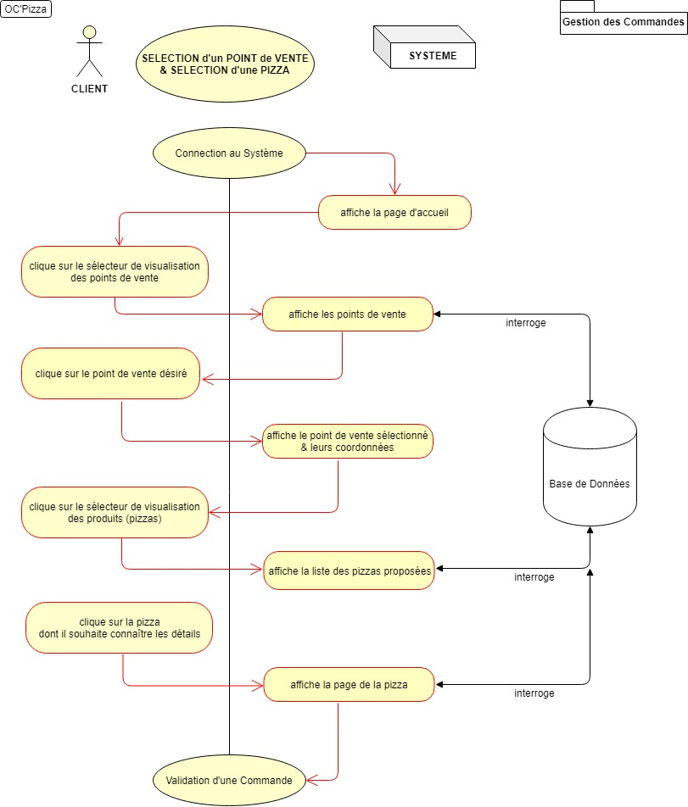

3.2 Description Fonctionnelle

Scénario Nominal N1 - Sélection d’un Point de Vente
N1 | Le Client | Le Système
N11 | Clique sur le bouton de visualisation des points de vente.
N12 |  | Affiche la liste des différents points de vente du groupe avec leurs adresses.
N13 | Clique sur le point de vente qu’il désire.
N14 |  | Affiche le point de vente sélectionné et l’enregistre.

Scénario Nominal N2 - Sélection d’une Pizza
N2 | Le Client | Le Système
N21 | Clique sur le bouton de visualisation des produits.
N22 |  | Affiche la liste des différentes catégories de produits.
N23 | Clique sur la catégorie « pizzas ».
N24 |  | Affiche la page de visualisation des pizzas.  - Les pizzas sont présentées sous forme de vignettes par exemple qui comportent une photo et le nom de celles-ci.  - Une vingtaine de vignettes sont affichées par page.  - Un bouton « suite » permet d’afficher une nouvelle pages avec des vignettes supplémentaires.
N25 | Clique sur la vignette de la pizza dont il souhaite avoir plus de détails.
N26 |  | Affiche la page de la pizza.  Y figurent :  - la photo agrandie de la pizza,  - son nom (en rappel),  - la liste de ses ingrédients  - les différentes tailles proposées avec leurs prix
N27 | Selon son désir :  - Clique sur le bouton « sélectionner » figurant en face de chaque taille  ou  - Clique sur le lien de navigation pour un retour vers les pages précédentes.

4. Validation d’une Commande

4.1 Diagramme d’Activité
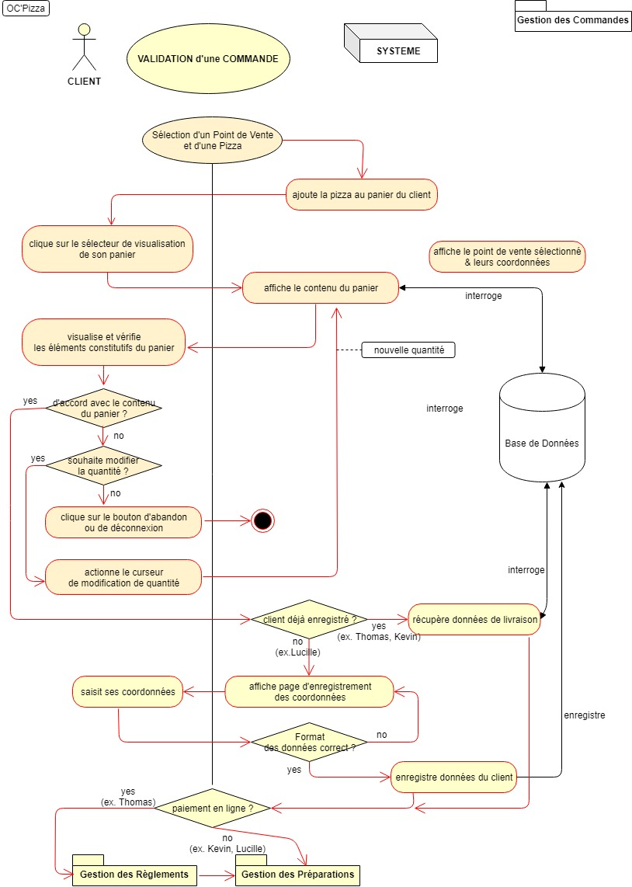
4.2 Description Fonctionnelle

Scénario Nominal N1 – Validation d’une Commande
 | Le Client | Le Système
N11 | Clique sur le bouton « Accéder au Panier ».
N12 |  | Affiche la page de présentation du panier  Cette page reprend :  - le nom de la pizza,  - sa taille,  - son prix ,  - la quantité désirée (par défaut 1), modifiable,  - le prix total de la commande.
N13 | S’il est d’accord,  clique sur le bouton « valider la Commande »
N131 |  | Si le client est déjà enregistré  (ex. personas Thomas ou Kevin),  - récupère les données de livraison dans la base de données  - appelle le module de « Gestion des Règlements ».
N132 |  | Si le client n’est pas enregistré  (ex.Lucille),  scénario alternatif 3.
N14 | S’il souhaite modifier la quantité,  scénario alternatif 1.
N15 | S’il souhaite abandonner la commande  ou effectuer un autre choix,  scénario alternatif 2.

Scénario Alternatif 1 – Modification de la Quantité
 | Le Client | Le Système
A11 |  | - Reprise de l’étape N12 du scénario nominal -
A12 | Si souhaite modifier la quantité,  actionne le curseur de modification de quantité.
A13 |  | Ré-génère et ré-affiche le panier avec  - la nouvelle quantité commandée  - le nouveau prix à payer.
A14 | Si d’accord,  clique sur le bouton « valider la Commande »

Scénario Alternatif 2 – Abandon de la Commande
A2 | Le Client | Le Système
A21 |  | - Reprise de l’étape N12 du scénario nominal -
A22 | Si souhaite abandonner la commande  ou effectuer un autre choix,  Clique sur le lien de navigation pour un retour vers les pages précédentes.
N14 | Clique sur le lien de navigation pour un retour vers les pages précédentes  (et effectuer un nouveau choix par exemple)

Scénario Alternatif 3 – Saisie des Coordonnées Client
A3 | Le Client | Le Système
A31 | - Reprise des étapes  N13 du scénario nominal 1  ou A14 du scénario alternatif 1 -
A32 |  | Si le client n’est pas enregistré  (ex. persona Lucille),  envoie au navigateur du client une page d’enregistrement de ses coordonnes.  Cette page contient :  - un formulaire de saisie des nom, prénom, adresse complète de livraison, adresse mail,  no. téléphone, etc.  - deux zones de saisies des identifiant et mot de passe désirés.  - un bouton de validation.  - un bouton d’annulation.
A33 | Saisit l’ensemble des données requises dans le formulaire.
A34 |  | Vérifie la conformité des données.
A35 |  | Si le formatage est correct,  - enregistre les items dans la base de données,  - Si le client a saisit un identifiant et un mot de passe, lui envoie un mail au client lui rappelant son identifiant et son mot de passe,  - appelle le module de « Gestion des Règlements ».
A36 |  | Si le formatage est incorrect,  renvoie la page d’enregistrement avec les données saisies plus un message d’erreur.

IV. Gestion des Préparations

1. Diagramme de Cas d’Utilisation
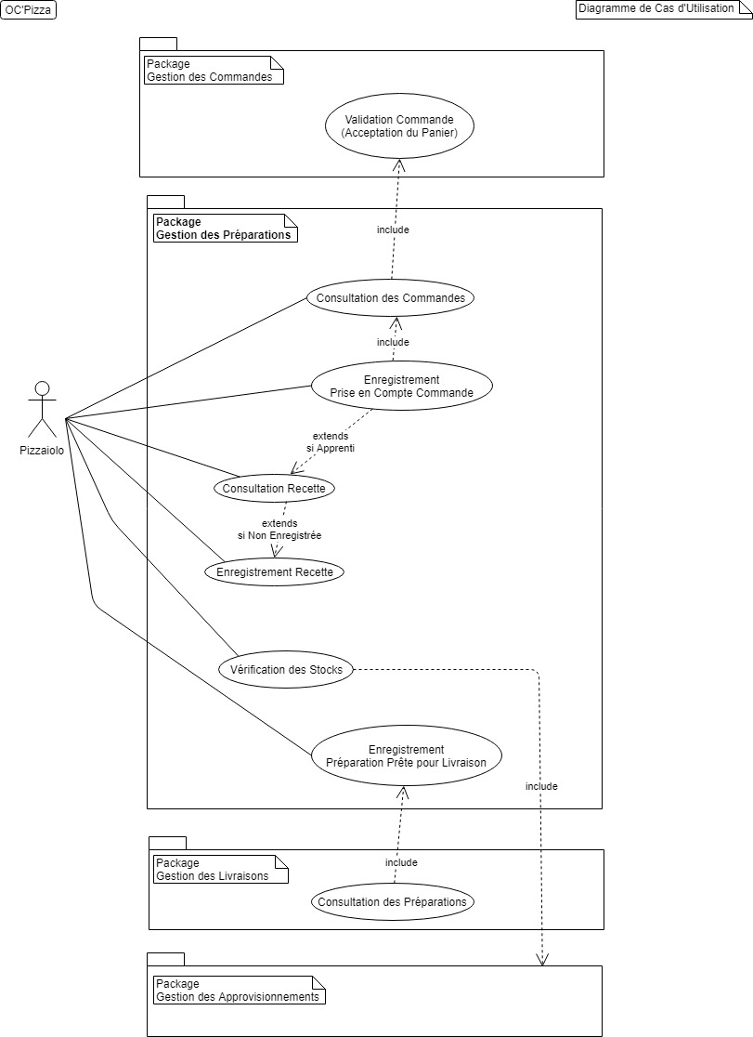
V. Gestion des Livraisons

1. Diagramme de Cas d’Utilisation

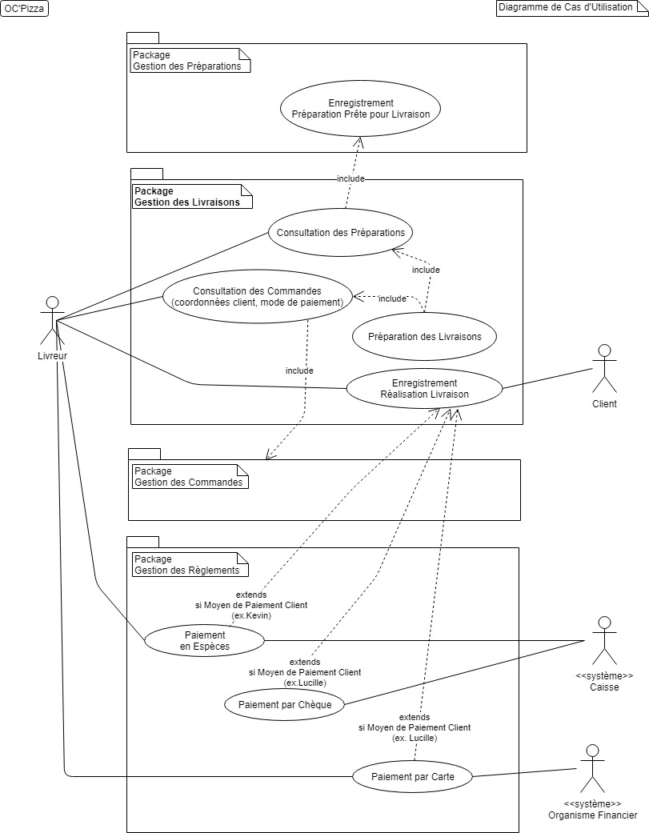
VI. Gestion des Règlements

1. Diagramme de Cas d’Utilisation

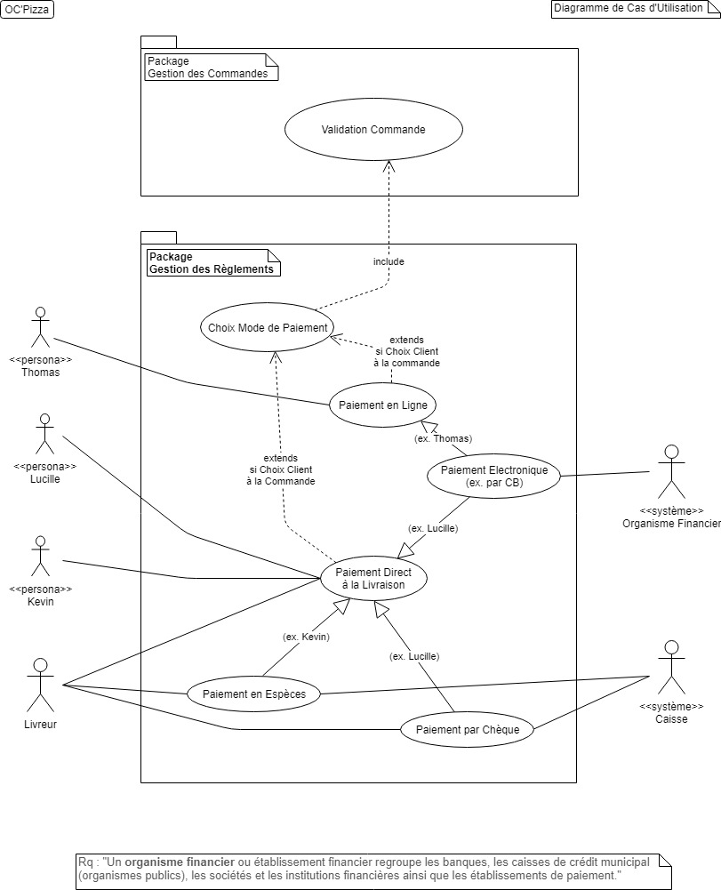

VII. Gestion des Approvisionnements

1. Diagramme de Cas d’Utilisation

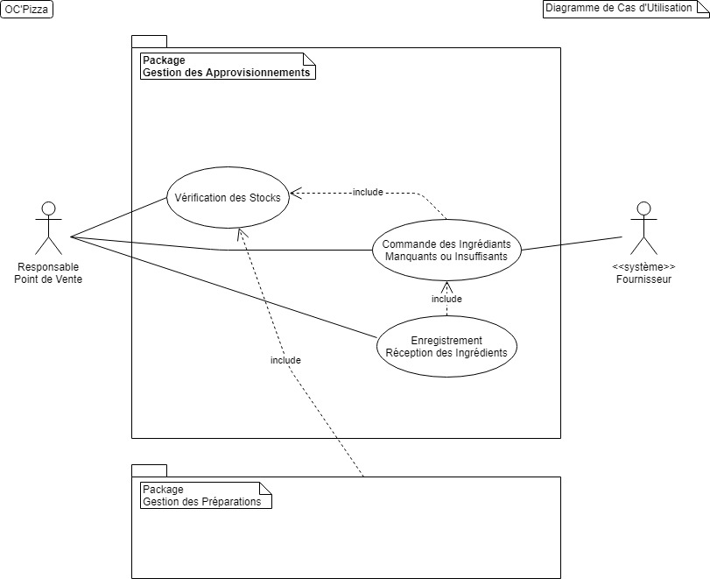
VIII. Gestion des Appréciations & Suggestions

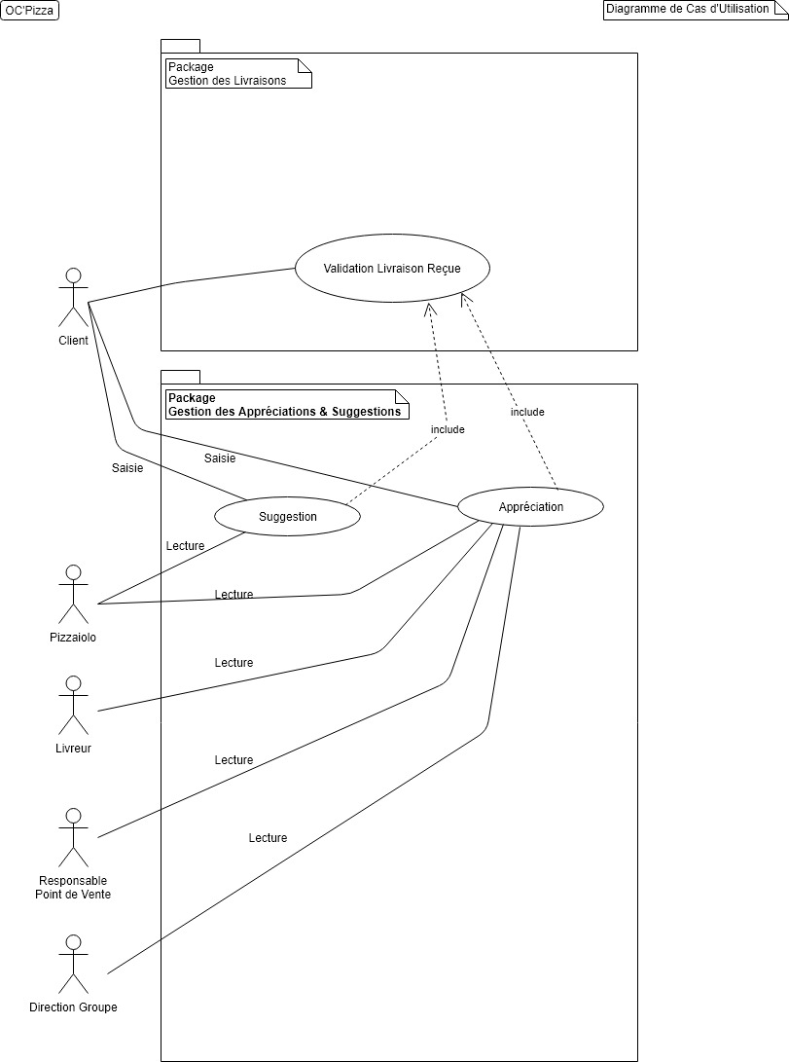

IX. Gestion des Statistiques

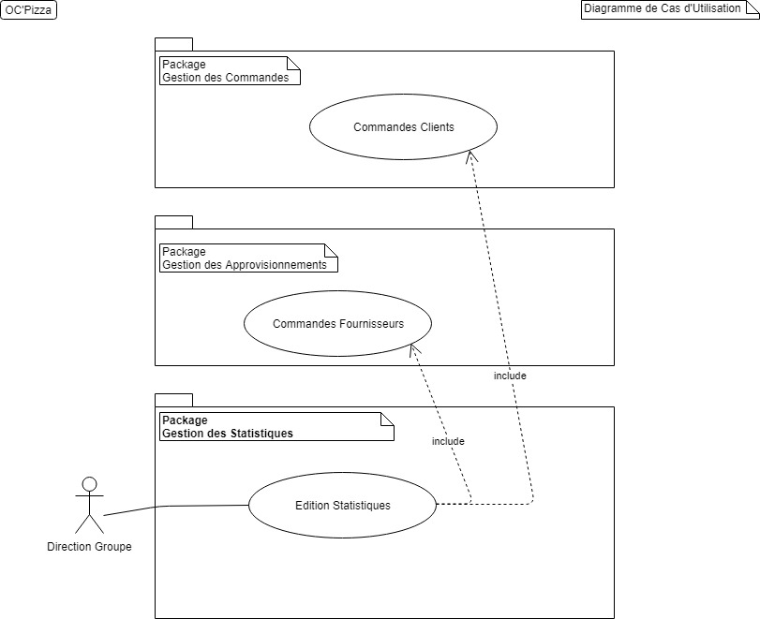

X. Solution Technique

Deux possibilités sont envisageables :

- Acheter un logiciel sur le marché
ou
- Faire réaliser l’application sur mesure

1. Achat d’un Logiciel

Il s’agit essentiellement de logiciels appelés CRM (Customer Relationship Management) -ou GRC (Gestion de la Relation Client) en Français-.

11. Avantages

Ces logiciels sont spécialisés sur ce type de transactions (gestion des clients et des commandes) .

Il en existe de nombreux sur le marché, chacun déployant de multiples fonctionnalités ou spécificités.

Leur disponibilité est immédiate ou quasi-immédiate.

Leur éventail de prix est assez large (fonction des fonctionnalités proposées, mais aussi de la notoriété ou de l’image de marque des éditeurs).

12. Inconvénients

Les fonctionnalités proposées ne correspondent pas toujours précisément aux besoins du client :
- soit certaines sont absentes,
- soit certaines sont inutiles,
- soit certaines sont présentes chez un éditeur et d’autres chez un concurrent.

Les pré-requis matériels sont parfois exorbitants pour l’entreprise.

Leur fonctionnement ou approche opérationnelle peut impliquer une réorganisation des process de l’entreprise.

Un temps de formation, d’adaptation et d’appropriation par les équipes est souvent nécessaires.

2. Réalisation sur Mesure

21. Avantages

Le client dispose d’un outil spécifiquement adapté à ses besoins, complet, et sans extras peu utiles et coûteux.

Son cahier des charges peut évoluer pendant le temps de développement, ses modifications sont immédiatement prises en compte (1).

Toutes les fonctionnalités développées sont immédiatement testées et validées. Tout bug est ainsi détecté et corrigé rapidement (1).

Une ou plusieurs personnes de l’entreprise (maîtrise d’ouvrage) travaillent en étroite collaboration avec les équipes de la main d’oeuvre, favorisant ainsi un dialogue et une compréhension mutuelle (1).

De fait, la formation et l’appropriation du système s’opère de façon itérative et incrémentale tout au long du processus de développement du système.

Le prix du système correspond aux fonctionnalités attendues.

(1) Particularité des méthodes agiles en programmation

22. Inconvénients

Du fait des temps d’analyse et de programmation, l’obtention du système nécessite un certain délai.

Une ou des personnes de la maîtrise d’ouvrage doivent être assignées momentanément à l’accompagnement de la maîtrise d’oeuvre. Elles doivent être remplacées sur leur poste habituel.

Le prix, correspondant à du « sur mesure », peut paraître nettement plus onéreux que des solutions « pas chères » trouvables sur le marché.

Conclusion

Le groupe OC’Pizza nous sollicite pour lui développer un logiciel de gestion sur mesure.

Une autre solution possible serait l’acquisition d’un logiciel spécialisé sur le marché (type CRM).
Il a ainsi déjà étudié plusieurs logiciels mais aucun ne s’est avéré satisfaisant.

Son besoin n’est pas immédiat. Une livraison est demandée à un horizon de 6 mois.

Si le groupe est disposé à palier aux contraintes ci-dessus évoquées, notamment la nécessité de détacher au moins une personne pour travailler avec l’équipe de développement.

La solution de réalisation « sur mesure » semble la plus pertinente.

Techniquement parlant, elle devra s’articuler sur une structure n-tiers : navigateur (présentation -IHM-), serveur d’application (traitements), base de données (stockage de ces dernières).

///

